Défis du simulateur de pile ou face
Diagrammes avec Google Sheets

L’algèbre
Unité 3, Fiche 11a

Suis ces instructions pour importer et représenter graphiquement des données dans Google Sheets.

- Ouvre une nouvelle feuille de calcul dans Google Sheets.
- Sélectionne File, puis Import.
- Repère et sélectionne le fichier combinaisonLancer.
- Sélectionne Insert.
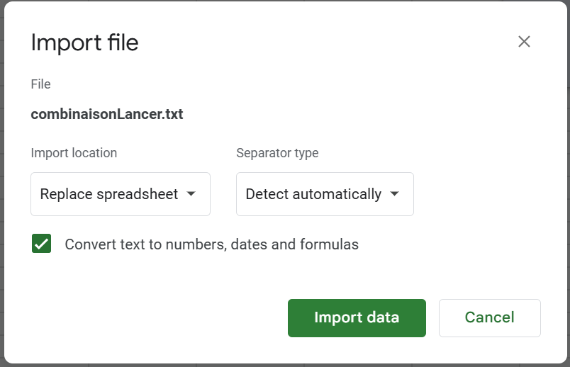
5. Sélectionne Import data.

Défis du simulateur de pile ou face
Diagrammes avec Google Sheets (suite)

L’algèbre
Unité 3, Fiche 11b

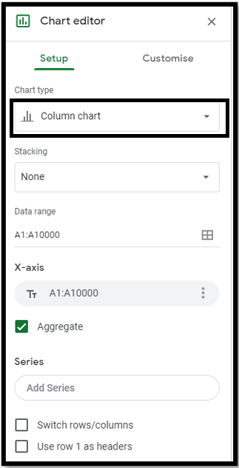
6. Sélectionne Insert, puis Chart.
Dans Chart editor, clique sur le menu
déroulant de Chart type et sélectionne
Column chart.
Tu devras peut-être faire un clic droit
sur le diagramme et sélectionner
Chart style si la bonne fenêtre ne
s’affiche pas.

7. Tu as créé un diagramme !
Change le titre et les couleurs selon
tes préférences.
Voici un exemple.
